ภาคผนวก ค

คู่มือการใช้งาน

ผู้ใช้งานระบบจะมีอยู่ 2 ประเภท คือ
1. Administrator หรือ ผู้ดูแลระบบ
2. ผู้ใช้งานทั่วไป

โดยมีโหมดการทำงานให้ผู้ใช้เลือกอยู่ 2 โหมดด้วยกัน คือ
- insert constraint สำหรับผู้ดูแลระบบ เพื่อใส่กฎข้อบังคับต่างๆ
- insert query สำหรับ ผู้ใช้งานทั่วไป เพื่อหาคำตอบที่ผู้ใช้ต้องการ

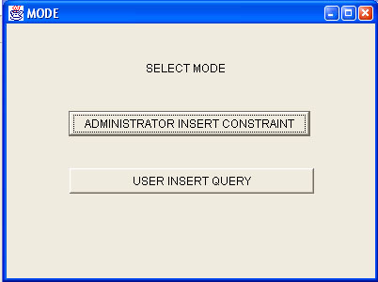

รูปที่ ค-1 หน้าจอของการเลือกโหมดการทำงาน

ในกรณีที่ผู้ดูแลระบบเลือกโหมด insert constraint
จะมีหน้าจอให้ผู้ดูแลระบบใส่ชื่อและรหัสผ่านเพื่อพิสูจน์ว่าตนเองเป็นผู้ดูแลระบบ โดยผู้ใช้ทั่วไปจะไม่สามารถกำหนดเงื่อนไขข้อบังคับต่างๆได้ (โดยชื่อและรหัสผ่านจะอยู่ในฐานข้อมูลที่ชื่อว่า SQODBC ในตาราง LOGIN )

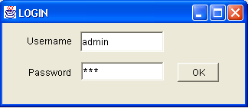
รูป ค-2 หน้าจอสำหรับใส่ชื่อและรหัสผ่านสำหรับผู้ดูแลระบบ
หลังจากนั้น จะมีหน้าจอให้เลือกประเภทของกฎข้อบังคับ ซึ่งมีอยู่ด้วยกัน 3 ประเภท คือ
- Attribute Constraint
เป็นเงื่อนไขสำหรับกำหนดขอบเขตของแอททริบิว
- Inter-Attribute Constraint
เป็นเงื่อนไขที่เกี่ยวกับความสัมพันธ์ระหว่างแอททริบิว
- Functional Dependency Constraint
เป็นเงื่อนไขที่เกี่ยวกับความสัมพันธ์ที่ขึ้นต่อกันของสองแอททริบิว

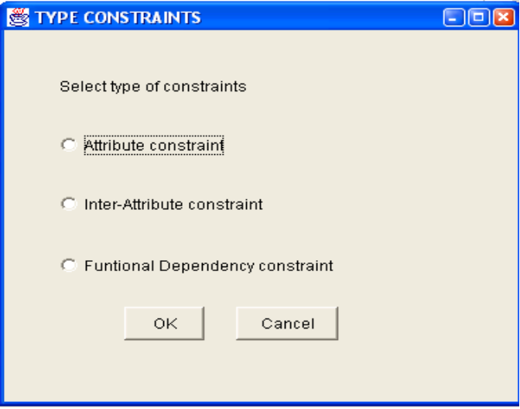

รูปที่ ค-3 ประเภทของ Constraint

กรณีที่ผู้ดูแลระบบเลือก Attribute Constraint

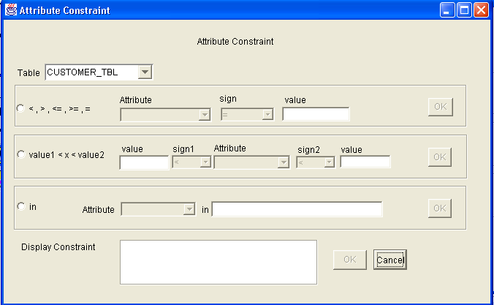
รูปที่ ค-4 หน้าจอสำหรับใส่ขอบเขตเงื่อนไขของแอททริบิว
จากรูป
ขั้นแรก คือ เลือกตารางที่มีแอททริบิวที่ต้องการ

รูปที่ ค-5 แสดงตารางของแอททริบิว

โดยการใส่ขอบเขตเงื่อนไขของแอททริบิว จะมีอยู่ 3 รูปแบบด้วยกัน คือ
1. กำหนดขอบเขตโดยใช้ เครื่องหมาย = , ≠ , > , < , ≥ , ≤
รูปที่ ค-6 แสดงเงื่อนไขขอบเขตของแอททริบิว

เช่น จากรูป เป็นการกำหนดเงื่อนไข CID > 23523

2. กำหนดขอบเขตของแอททริบิวเป็นช่วงของค่าที่กำหนด
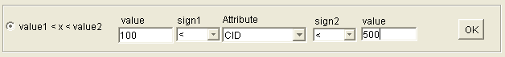
รูปที่ ค-7 แสดงเงื่อนไขขอบเขตของแอททริบิวเป็นช่วง
เช่น จากรูป เป็นการกำหนดเงื่อนไข 100 < CID < 500

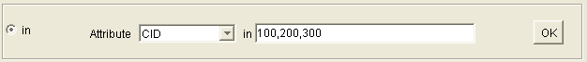
3. กำหนดให้ขอบเขตของแอททริบิวเป็นสมาชิกภายในค่าที่กำหนด

รูปที่ ค-8 แสดงเงื่อนไขขอบเขตของแอททริบิวในลักษณะสมาชิก
เช่น จากรูป เป็นการกำหนดเงื่อนไขให้ CID เป็นสมาชิกของ set {100,200,300}

หลังจากกำหนดขอบเขตของแอททริบิวเสร็จ กดปุ่ม OK แล้วเงื่อนไขดังกล่าว ก็จะปรากฏอยู่ที่ช่อง Display Constraint ดังรูป ค-9 หลังจากนั้น ถ้าผู้ดูแลระบบกดปุ่ม OK ก็จะเก็บ กฎข้อบังคับนั้นลงฐานข้อมูล แต่ถ้าผู้ดูแลระบบกดปุ่ม Cancel ก็จะลบกฎข้อบังคับนั้น
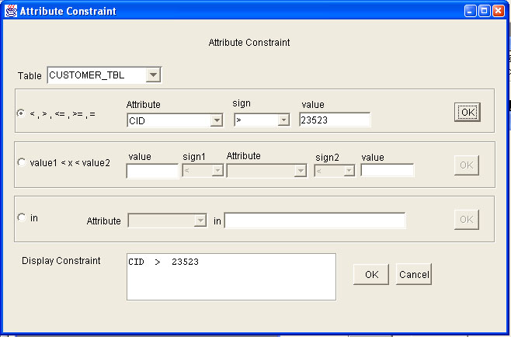
รูปที่ ค-9 แสดงเงื่อนไขสำหรับกำหนดขอบเขตของแอททริบิว

กรณีที่ผู้ดูแลระบบเลือก Inter-Attribute Constraint

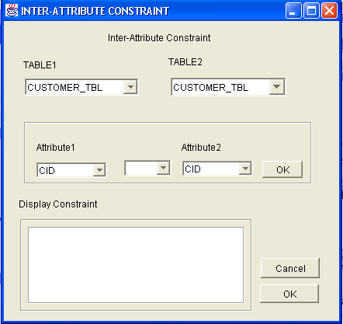

รูปที่ ค-10 หน้าจอสำหรับใส่เงื่อนไขที่เกี่ยวกับความสัมพันธ์ระหว่างแอททริบิว
จากรูป
ขั้นแรก คือ เลือกตารางสำหรับแอททริบิวที่ต้องการจะเปรียบเทียบความสัมพันธ์

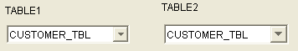
รูปที่ ค-11 แสดงตารางของแอททริบิว

หลังจากนั้น เลือกแอททริบิวและ เครื่องหมาย ที่ต้องการแสดงความสัมพันธ์

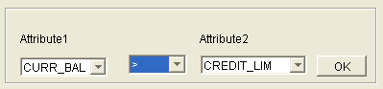
รูปที่ ค-12 แสดงเงื่อนไขความสัมพันธ์ระหว่างแอททริบิว

เช่น จากรูป เป็นการกำหนดเงื่อนไขว่า CURR_BAL > CREDIT_LIM ซึ่งจะต่างจาก attribute constraint ตรงที่ เป็นการเปรียบเทียบกันระหว่างแอททริบิว ไม่ใช่เปรียบเทียบกับ value
หลังจากกำหนดเงื่อนไขเสร็จ กดปุ่ม OK แล้วเงื่อนไขดังกล่าว ก็จะปรากฏอยู่ที่ช่อง
Display Constraint ดังรูป
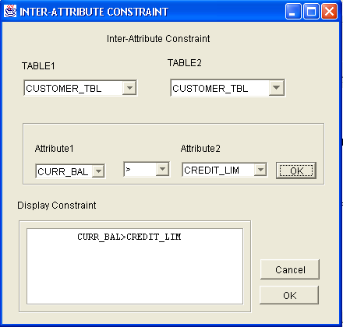

รูปที่ ค-13 แสดงเงื่อนไขที่เกี่ยวกับความสัมพันธ์ระหว่างแอททริบิว
หลังจากนั้น ถ้าผู้ดูแลระบบกดปุ่ม OK ก็จะเก็บกฎข้อบังคับนั้นลงฐานข้อมูล
แต่ถ้าผู้ดูแลระบบกดปุ่ม Cancel ก็จะลบกฎข้อบังคับนั้น

กรณีที่ผู้ดูแลระบบเลือก Functional Dependency Constraint
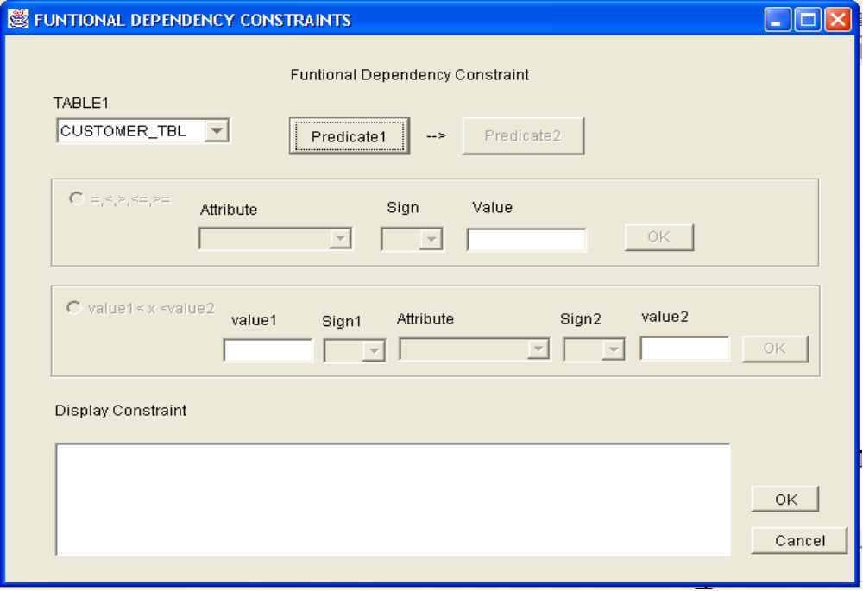
รูป ค-14 หน้าจอสำหรับใส่เงื่อนไขที่เกี่ยวกับความสัมพันธ์ที่ขึ้นต่อกันของ แอททริบิว

จากรูป
ขั้นแรก คือ เลือกตารางสำหรับแอททริบิว ตัวแรก
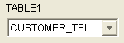
รูป ค-15 แสดงตารางของเพรดดิเคตแรก
หลังจากนั้นกดปุ่ม predicate1 เพื่อใส่เงื่อนไขให้กับแอททริบิวตัวแรก
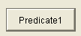
รูป ค-16 แสดงปุ่มกดเพรดดิเคตแรก

โดยเงื่อนไขที่จะกำหนดให้กับแอททริบิว จะมีอยู่ 2 ประเภท คือ
1. กำหนดขอบเขตของแอททริบิว โดยใช้ เครื่องหมาย = , ≠ , > , < , ≥ , ≤
2. กำหนดขอบเขตของแอททริบิว เป็นช่วงของค่าที่กำหนด
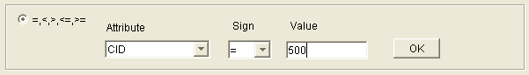
รูป ค-17 แสดงเงื่อนไขกำหนดขอบเขตของแอททริบิว

จากรูป เป็นการกำหนดเงื่อนไข CID = 500 เมื่อกดปุ่ม OK แล้ว ปุ่ม predicate2 จะ enable ส่วน ปุ่ม predicate1 จะ disable ไป
หลังจากนั้น ทำการเลือกตารางสำหรับแอททริบิว ตัวที่สอง และกำหนดเงื่อนไขให้กับ
แอททริบิวที่สองในลักษณะเดียวกับแอททริบิวตัวแรก แล้วกดปุ่ม OK เงื่อนไขที่กำหนดก็จะปรากฏในช่อง Display Constraint ดังรูป
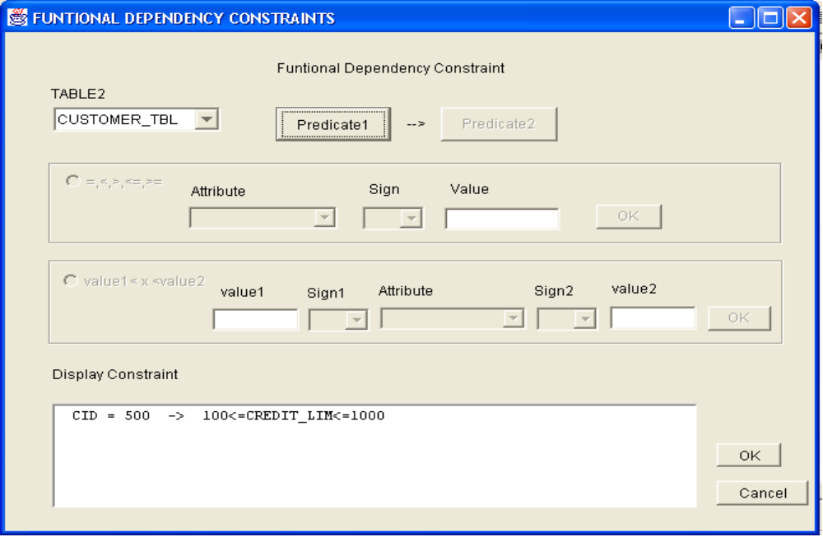
รูป ค-18 แสดงเงื่อนไขที่เกี่ยวกับความสัมพันธ์ที่ขึ้นต่อกันของสองแอททริบิว

จากรูปเป็นการกำหนดเงื่อนไขว่า
CID = 500 → 100 ≤ CREDIT_LIM ≤ 1000
หมายความว่า ถ้า CID มีค่าเท่ากับ 500 แล้ว CREDIT_LIM จะมีค่ามากกว่าหรือเท่ากับ 100 แต่มีค่าไม่เกิน 1000
หลังจากนั้น ถ้าผู้ดูแลระบบกดปุ่ม OK ก็จะเก็บกฎข้อบังคับนั้นลงฐานข้อมูล
แต่ถ้าผู้ดูแลระบบกดปุ่ม Cancel ก็จะลบกฎข้อบังคับนั้น

ในกรณีที่ผู้ใช้เลือกโหมด insert query
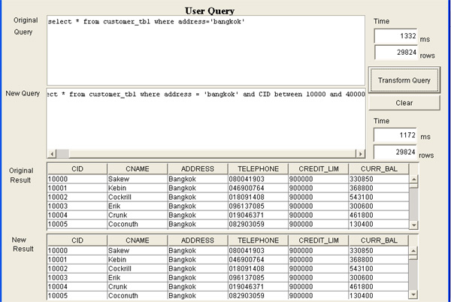

รูป ค-19 หน้าจอสำหรับให้ผู้ใช้ใส่คำสั่งคิวรี่

จะมีหน้าจอให้ผู้ใช้ใส่คำสั่งคิวรี่โดยใช้ภาษา SQL ลงในช่อง Original Query หลังจากนั้น เมื่อผู้ใช้กดปุ่ม Transform Query ระบบก็จะทำการแปลงคำสั่งคิวรี่ของผู้ใช้ และแสดงคำสั่งที่ถูกแปลงแล้วในช่อง New Query และทำการส่งคำสั่งทั้งสองไปหาคำตอบ แล้วแสดงผลลัพธ์ในช่อง Result โดยผลลัพธ์ของคำสั่งคิวรี่ของผู้ใช้จะแสดงในช่อง Original Result ส่วนผลลัพธ์ของคำสั่งคิวรี่ที่ถูกแปลงรูปแล้วจะแสดงในช่อง New Result พร้อมทั้งแสดงเวลาที่ใช้และจำนวนแถวของผลลัพธ์ออกมาด้วย

หมายเหตุ : เมื่อมีการเชื่อมตาราง (join) จะต้องใส่ label ของตารางนั้นๆ ไว้ข้างหน้าของแอททริบิวทุกๆตัว เช่น select * from customer_tbl c , order_tbl o
where c.cid = o.cid and c.address = ‘bangkok’ and o.discount > 10

ในกรณีนี้ เป็นการเชื่อมตารางระหว่างตาราง customer กับตาราง order สังเกตว่าจะต้องใส่ label c และ o ไว้ข้างหน้าแอททริบิวทุกๆ แอททริบิวที่มีอยู่ในเงื่อนไข

